**Alcoolul și sarcina**

**Consumul de alcool scade fertilitatea** și crește durata de timp până la apariția sarcinii. Femeile care planifică o sarcină în viitorul apropiat ar trebui să renunțe la alcool.[1]

**Femeile care au consumat alcool înainte de a afla că sunt însărcinate** ar trebui să consulte cât mai repede medicul specialist pentru a supraveghea evoluția sarcinii. [2]

**Alcoolul este un factor de risc pentru evoluția sarcinii**, fiind asociat cu:

* moartea fătului
* avort spontan
* naștere înainte de termen
* dezvoltare intrauterină deficitară a fătului
* greutate mică la naștere a nou-născutului
* sindrom alcoolic fetal[3]

**În sângele fătului, alcoolul atinge concentrații mai mari decât cele din sângele mamei**, datorită faptului că organismul fătului nu este pregătit să metabolizeze alcoolul.[2]

**Alcoolul este un factor teratogen**, care produce leziuni și tulburări ale funcției diferitelor țesuturi și organe, în special a sistemului nervos. [ibidem]

Pentru gravide, nu există un tip de băutură alcoolică sau cantitate sigură de alcool care să poată fi consumate fară riscul unor consecințe negative asupra sarcinii și dezvoltării fătului.

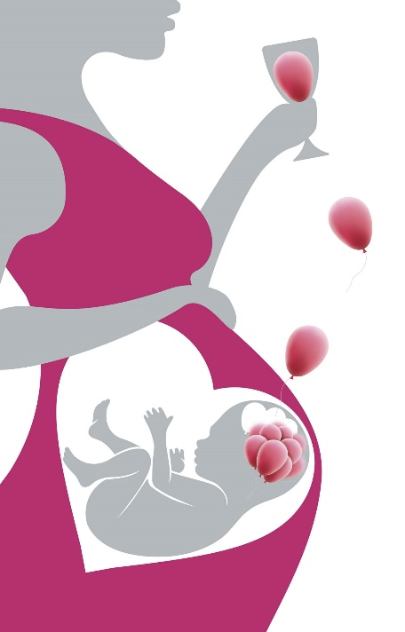

Sindromul alcoolic fetal poate fi prevenit prin abținerea de la consumul de alcool pe durata sarcinii.

Niciodată nu este prea devreme sau prea târziu pentru a renunța la alcool.

**Sindromul alcoolic fetal**

este o tulburare gravă datorată consumului de alcool pe durata sarcinii. Manifestările tulburării sunt complexe și pot varia de la forme ușoare la forme severe:[2]

* **defecte fizice**: înălțime redusă, dimensiuni mici ale capului și creierului, trăsături anormale ale feței (ochi mici, frunte îngustă, buză superioară subțire), diformități ale oaselor, articulațiilor și degetelor, malformații ale inimii și rinichilor, tulburări de vedere și auz
* **tulburări ale structurii și funcției sistemului nervos:** nivel de inteligență redus, dificultăți de înțelegere și învățare, probleme de atenție și memorie, hiperactivitate, oscilații rapide ale stării emoționale, coordonare proastă a mișcărilor, tulburări de vorbire
* **tulburări de comportament și de adaptare:** rezultate școlare slabe, incapacitate de a se concentra și îndeplini cu succes o sarcină de lucru, dificultăți de a comunica și a lega prietenii, dificultăți de a se adapta la viața socială, de a trăi independent și de a păstra un loc de muncă, comportament impulsiv, tendință spre delicvență



**Între 20 și 80% din gravide consumă alcool**, în întreaga lume.[6]

**Până la 70% din gravidele care consumă alcool obșnuiesc să bea mai mult de 1-2 doze de alcool pe săptămână**, chiar și pe perioada primului trimestru de sarcină, [ibidem] iar între 3 și 5% din acestea au un consum (mai mult de 4 doze de alcool la o ocazie).[5]

O doză (porție) de alcool = o doză mică de bere sau un pahar de vin sau un păhărel de tărie)[7]

**Efectul alcoolului asupra organismului este același indiferent de tipul de băutură consumat.** [8]

**Gravidele fumătoare au risc mai mare de a consuma băuturi alcoolice**.[6]

**Ponderea sindromului alcoolic fetal este** **de 9,8%** (cazuri vechi și noi), cu variații în funcție de regiunea geografică.[5]

**Alte 428 de tulburări datorate consumului de alcool** **se pot asocia sindromului alcoolic fetal** (anomalii cromozomiale, malformații etc.). [ibidem]

**iunie 2019**

**Nu merită**

**să riști!**





   

!







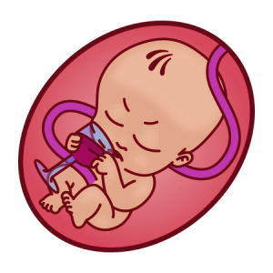

Referințe bibliografice:

1Australian Government. Dept of Health (2019) Information you might not know about pregnancy and alcohol; <http://www.alcohol.gov.au...cons-leaflet>

2Mayo Clinic (2018) Fetal alcohol syndrome; <https://www.mayoclinic.org/diseases-conditions/fetal-alcohol-syndrome/symptoms-causes/syc-20352901>

3Popova S, Lange S, Shield K et al. (2016) Comorbidity of fetal alcohol spectrum disorder: a systematic review and meta-analysis. Lancet 2016;387:978–87.[doi:10.1016/S0140-6736(15)01345-8](http://dx.doi.org/10.1016/S0140-6736(15)01345-8)

4CDC (2019) Centers for Disease Control and Prevention. Alcohol and Pregnancy. <https://www.cdc.gov/ncbddd/fasd/alcohol-use.html>

5WHO (2018) Global Status Report on Alcohol and Health 2018:5; <https://apps.who.int/iris/bitstream/handle/10665/274603/9789241565639-eng.pdf?ua=1>

6O'Keeffe LM, Kearney PM, McCarthy FP*, et al*

Prevalence and predictors of alcohol use during pregnancy: findings from international multicentre cohort studies. *BMJ Open*2015;**5:**e006323. doi: 10.1136/bmjopen-2014-006323; <https://bmjopen.bmj.com/content/5/7/e006323>

7IARC (2010). Consumption of alcoholic beverages. Upload 2018); <https://www.ncbi.nlm.nih.gov/books/NBK304390/>

5INSP. (2016) Ghid de prevenție. Vol.2. Partea I:16. <http://insp.gov.ro/sites/1/wp-content/uploads/2014/11/Ghid-Volumul-2-web.pdf>

**Luna națională a informării despre efectele consumului de alcool**

Material destinat gravidelor și femeilor care planifică o sarcină în viitorul apropiat

Material realizat în cadrul subprogramului de evaluare și promovare a sănătății și educație pentru sănătate al Ministerului Sănătății - pentru distribuție gratuită